1. *На чем основана работа оператор Собеля?*

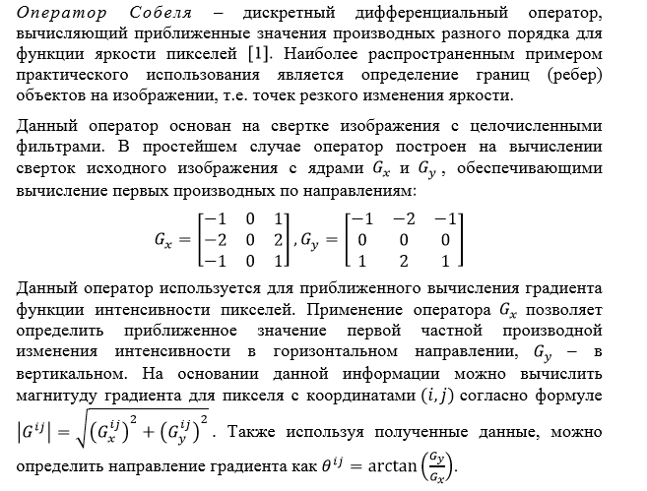

1. *На чем основана работа оператор Лапласа?*

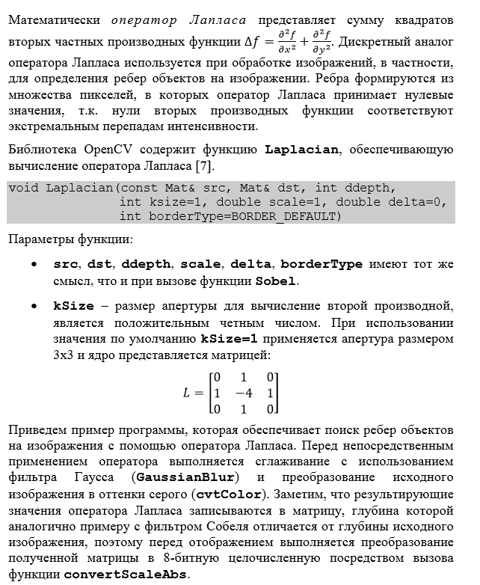

1. *Какие функции реализуют данные методы? Какие параметры используются в функциях?*

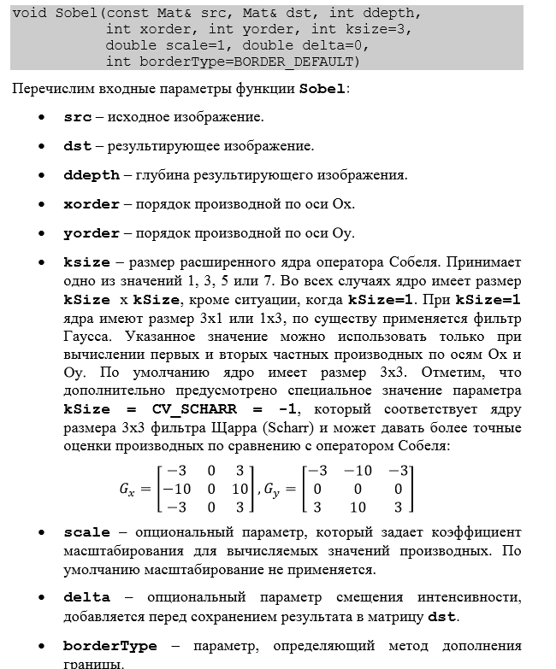

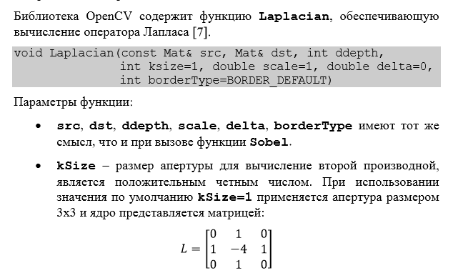

1. *Почему детектор Канни показывает наилучшие результаты? Расскажите принцип его работы.*

